Von X bis O:
Ab wann bei Fehlstellung von Kinderbeinen Behandlungsbedarf besteht
___________________________________________________________

Frankfurt – Im Laufe des Wachstums verändern sich die Beine von Kindern gravierend: Säuglinge und Kleinkinder haben immer ausgeprägte O-Beine. Im zweiten bis dritten Lebensjahr werden aus O- dann X-Beine. Alles normal sagen die Ärzte. Aber bei vielen Kindern kommt es im Laufe des Wachstums darüber hinaus zu Fehlentwicklungen, die korrigiert werden sollten. An der Orthopädischen Universitätsklinik Friedrichsheim werden jetzt moderne 3-D-Anlaysegeräte eingesetzt, die Fehlstellungen von Beinen und Füßen bei Kindern auch unter Belastung darstellen können – Voraussetzung für wirkungsvolle Behandlungskonzepte, mit geringstmöglicher Belastung der kleinen Patienten.

Die Eigenbeurteilung durch die Eltern, ob mit den Füßen der Kinder alles in Ordnung ist, hat ihre Grenzen. Die Orthopäden im Klinikum Friedrichsheim setzen da mehr auf modernste Technik: auf dreidimensional bildgebende High-Tech-Analysegeräte. Mit dieser neuen hipEOS-Technik kann der Bewegungs-apparat der jungen Patienten im Stehen also unter Belastung aufgenommen werden. „Das zeigt ein realitätsnahes Belastungsbild von Knochen und Gelenken und damit auch eventuelle Fehlstellungen, die später im Erwachsenenalter oft Auslöser von Erkrankungen sind“, sagt Klinikdirektorin Professor Dr. Andrea Meurer.

Was ist normal?
Die richtige Endposition haben Beine und Füße normalerweise bei Mädchen ab dem 14. und bei Jungen ab dem 16. Lebensjahr erreicht. Bei durchgedrückten Knien und aneinander liegenden Innenknöcheln sollte dann zwischen den beiden Kniegelenken ein zwei Finger breiter Abstand bestehen. Sind Kniescheiben und Kniegelenke auch nach vorne gerichtet, zeigen im optimalen Fall die Füße im 10 bis 15 Grad-Winkel nach außen.

20 Prozent der älteren Kinder leiden unter X- oder O-Beinen
Stimmt der Winkel nicht, sind beispielsweise die Füße zu stark nach innen gedreht, sprechen Ärzte vom Innenrotationsfehler – was Betroffene langfristig

am optimalen Laufen hindert. Bei zu stark nach außen gedrehten Füßen, dem
Außenrotationsfehler, drohen schmerzhafte Veränderungen in den Kniegelenken. Lebenslange Beschwerden wären die Folge, wenn hier nicht operativ korrigiert wird. Gleiches gilt, wenn ältere Jugendliche weiterhin ausgeprägte X- oder O-Beine aufweisen. Laut Statistik zeigt sich bei 20 Prozent der Kinder über 10 Jahre dieses Problem. Die Praxis und die Belastungsanalysen unter Einsatz der EOS-Technik zeigen aber auch, dass bei Kindern nur in etwa zehn Prozent der Fälle Fehlentwicklungen bei der Beinachsenveränderung mit Operationen korrigiert werden müssen, um lebenslange Beschwerden und Folgeschäden zu vermeiden. O-Beine beispielweise können durch operativ eingesetzte Klammern in Unter- und Oberschenkelknochen wirkungsvoll korrigiert werden. „Auch dabei erweist sich die dreidimensional darstellende EOS-Technik für beste Operationsergebnisse als außerordentlich hilfreich“, sagt Oberärztin Dr. Stefanie Adolf, in der Universitätsklinik Friedrichsheim spezialisiert auf die Behandlung von Beinfehlstellungen bei Kindern.

Grundsatz der Ärzte: Chirurgischen Eingriff wenn möglich vermeiden
Grundsätzlich versuchen die Mediziner am Klinikum Friedrichsheim einen chirurgischen Eingriff wann immer vertretbar zu vermeiden. „Allerdings bringen rein konservative Maßnahmen, etwa die immer wieder praktizierte Erhöhung der Schuhränder oder der Einsatz knieübergreifend korrigierender Beinschienen, keine messbare Korrekturwirkung. Sie belasten die Kinder im Alltag aber über lange Zeit erheblich“, so Dr. Adolf.
Der chirurgische Eingriff sei da dann meist die bessere Alternative. Zumal die Orthopäden am Klinikum Friedrichsheim den Umfang des Eingriffs durch minimalinvasive Operationsmethoden in der Regel auf ein Minimum reduzieren.

Einen grundsätzlichen Rat geben die Orthopäden des Klinikums den Eltern: „In der Wachstumsphase auf viel Bewegung und sportliche Belastung der Kinder achten. Das sind die besten Voraussetzungen dafür, dass Füße und Beine gesund wachsen – und Korrekturen per Operation die Ausnahme bleiben.

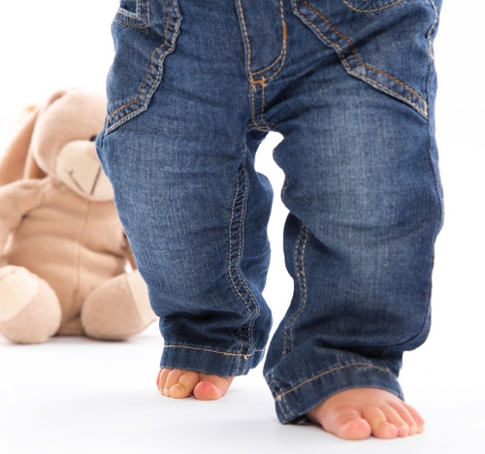

O-Beine - bei Kleinkindern völlig normal. Bildet sich die Fehlstellung im Laufe des Wachstums nicht selber zurück, besteht Behandlungsbedarf.
Foto: Fotolia

Weitere Presseinformationen und aktuelle Reportagen über die Orthopädische Universitätsklinik Friedrichsheim im Internet unter:
www.friedrichsheim.newswork.de

